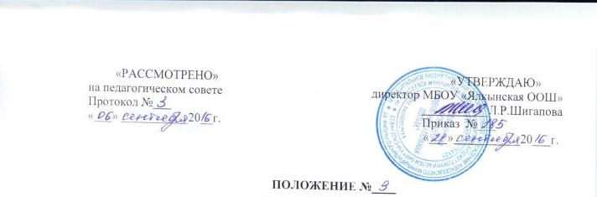
о методическом кабинете
муниципального бюджетного общеобразовательного учреждения
«Ялкынская основная общеобразовательная школа»
Алексеевского муниципального района Республики Татарстан

1. Общие положения
1.1. Методический кабинет школы является структурным подразделением методической службы. Заведующий кабинетом назначается приказом директора образовательного учреждения.
1.2. Методический кабинет работает под непосредственным руководством заместителя директора школы по научно-методической работе и методического совета, который направляет и корректирует все направления деятельности.
2. Цель и задачи деятельности
2.1. Целью деятельности методического кабинета является создание информационно-методической базы для поддержки учителей, совершенствования их профессиональной квалификации и самообразования.
2.2. Для реализации цели методический кабинет решает следующие задачи:
- обеспечивает информационную поддержку деятельности структурных подразделений методической службы образовательного учреждения;
- создает банк программно-методической, нормативно-правовой, научно-теоретической информации;
- удовлетворяет запросы, потребности учителей в информации профессионально-личностной ориентации.

3. Содержание деятельности
3.1. Осуществление организационно-методической помощи учителям в научной организации труда, в развитии педагогического творчества; содействие деятельности творческих, коллективов и проблемных групп.
3.2. Систематизация материалов, поступающих в методический кабинет, и обеспечение оптимального доступа педагогических работников к любой необходимой информации.
3.3. Осуществление издательской деятельности на разных уровнях обобщения ценного опыта работы общеобразовательного учреждения.
3.4. Обеспечение хранения, пополнения и обновления методических материалов кабинета.
3.5. Подбор и систематизация тематических разработок, поурочных планов, организация выставок.
3.6. Организация обучения педагогических работников информационным технологиям.
4. Материальная база методического кабинета
4.1. За методическим кабинетом закрепляется отдельное помещение, оснащенное техническими и наглядными средствами.
4.2. Материальная ответственность возлагается на заведующего кабинетом.
4.3. Финансирование методического кабинета осуществляется из средств образовательного учреждения и других источников.

